**GUIA DIGITAL N° 1**

**ASIGNATURA: HISTORIA, GEOGRAFIA Y CIENCIAS SOCIALES**

**CURSO: 7° BÁSICO**

**DOCENTE: MARIA TERESA SERRANO**

**UNIDAD 1: ¿Cómo cambió la vida de los seres humanos desde sus orígenes hasta las primeras civilizaciones?**

**OBJETIVO DE APRENDIZAJE**

OA1. Explicar el proceso de hominización, reconociendo las principales etapas de la evolución de la especie humana, la influencia de factores geográficos, su dispersión en el planeta y las distintas teorías del poblamiento americano

**Objetivo de la clase:** Comprender el origen de la especie humana y el proceso de hominización

Recuerda que para entender la Información explícita del texto debes:

1.- Leercomprensivamenteel texto y buscar allí la información.

2.- Analizar las láminas o esquemas que más abajo aparecen, para complementar información.

Para desarrollar la habilidad de analizar, identificar , describir, extraer información relevante, se requiere que seas capaz, después de la lectura comprensiva, , de reconocer la(s) idea(s) y/o información(es) expresada(s) explícitamente en el texto o bien en las láminas adjuntas.

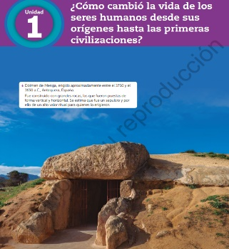

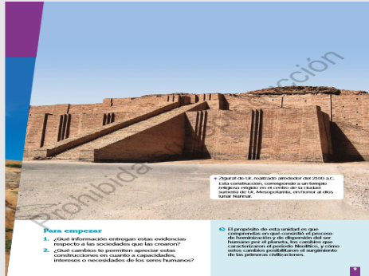

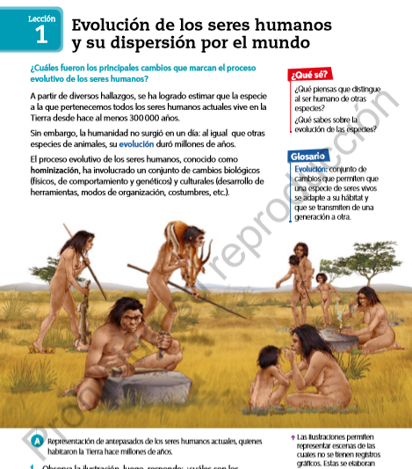 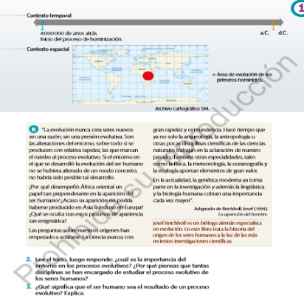

Trabajaremos con apoyo del texto páginas 8 a la 11

Actividades

1.- Observar imágenes de las páginas 8 y 9 y luego responder en su cuaderno con letra clara y buena ortografía las actividades de la pag.9

¿Qué conoces sobre la hominización?

2.- Lectura de las pag.10-11 Evolución de los seres humanos y su dispersión por el mundo

Describe la imagen, subraya las ideas principales de los párrafos y luego responda sus actividades

 Cuídese y no salga de su casa.